编号：0049-2018-2021
不符合项报告
企业名称： | 四川欧宝路管业有限责任公司 | 不符合报告编号： | 01
受审核部门: 生产质量部 陪同人员:李香莹
不符合事实描述：
检查生产质量部时发现使用的型号为SFWH-30L编号为500235的电子计重秤使用的是校准证书是2019/08/04出具的有效期到2020、08、03。

不符合认证审核准则条款号：GB/T19022-2003标准7.3.2条款的要求
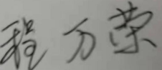
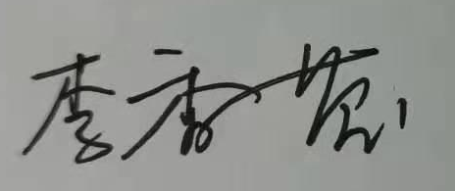
不符合程度：主要不符合____；次要不符合__√___；
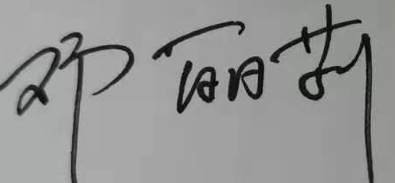
审核员(签名)___________ 陪同人员(签名)_________
企业部门代表（签名）_________
日期:2021、05、21
纠正措施:

立即安排对该设备进行溯源。
企业部门代表签名:
审核员签名: 2021、05.21
纠正措施完成情况:
措施有效，同意关闭。

审核组代表签名: 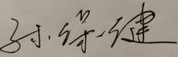 日期:
可另附页

